KASIM AYI DEĞERLER EĞİTİMİ PLANI;
ANA BAŞLIKLAR;
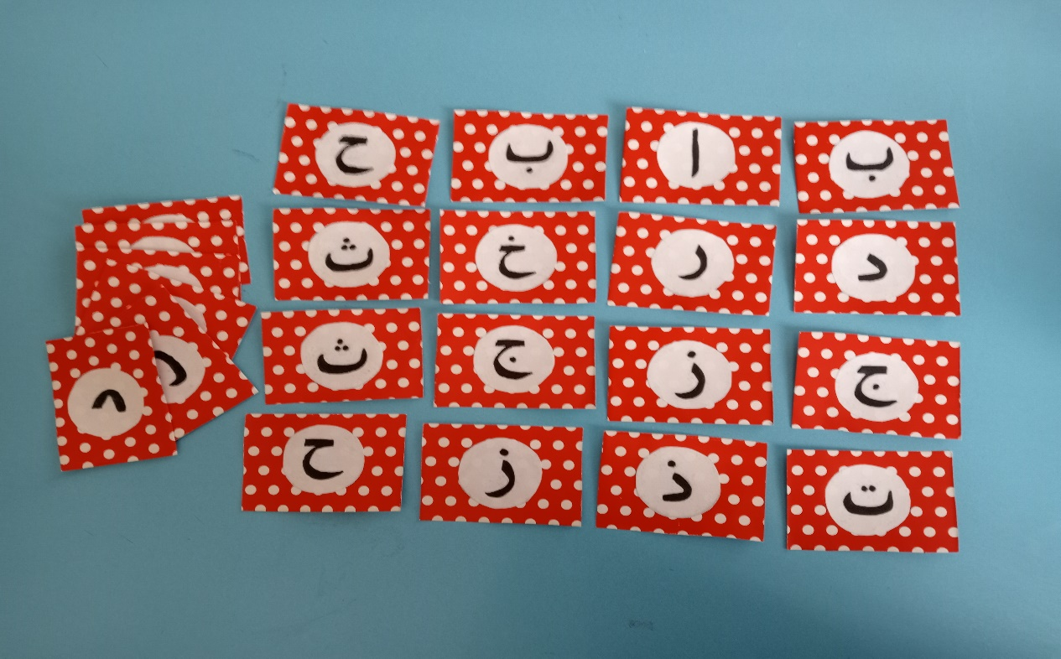
- 4-5 yaş grubu öğrencilerimizle hergün Kur’an-ı Kerim eğitimine devam edilmesi.

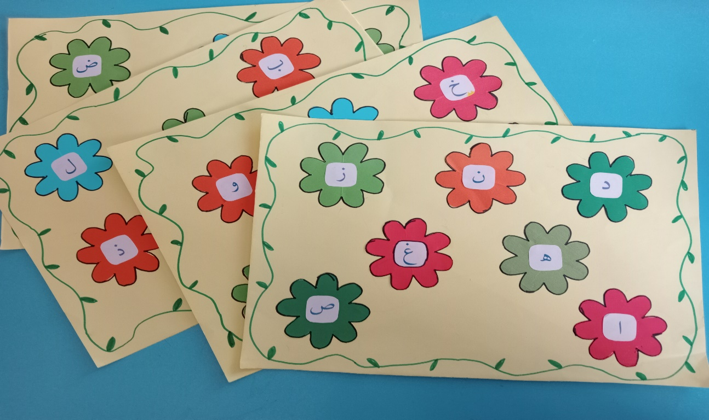
- 4-5 yaş grubu öğrencilerimizle Kur’an harflerinin oyunlar eşliğinde tanıtılması.
- 4 yaş grubu öğrencilerimizle Rabbiyessir duasının öğrenilmesi.

- 5 yaş grubu öğrencilerimizle Rabbiyessir duası ve İhlas suresinin öğrenilmesi.

- 4-5 yaş grubu öğrencilerimizle değerler eğitimi konularımızdan ‘İyilik ’ sınıf etkinlikleriyle anlatılması
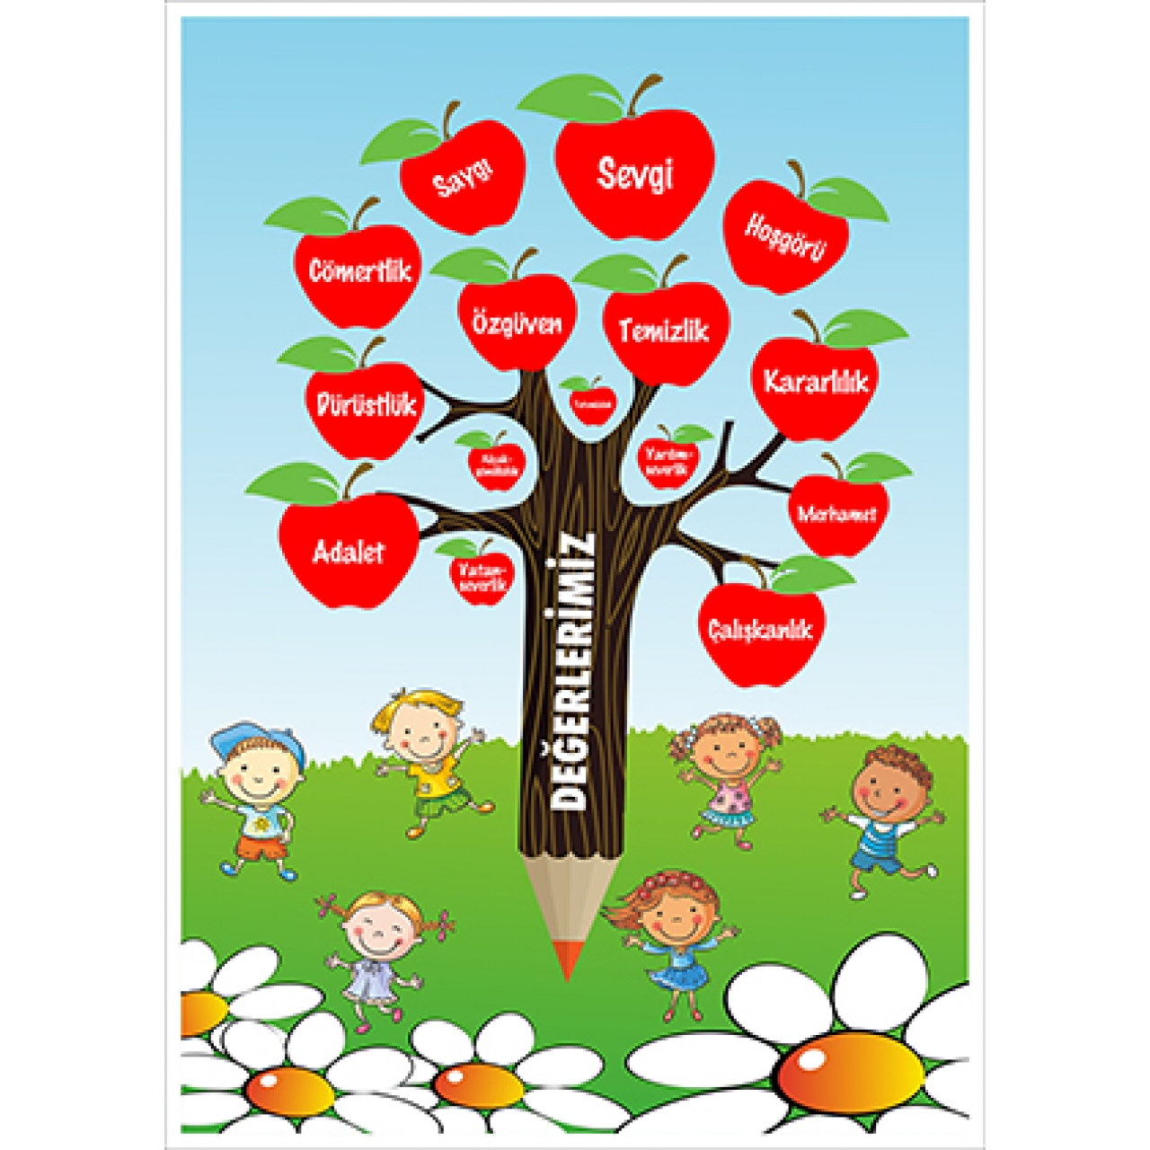

- 4-5 yaş grubu öğrencilerimizle Sofra ve yemek yeme âdâbının öğrenilmesi.

- 5 yaş grubu öğrencilerimize ‘Dua ve Şükür’ kavramlarının sınıf etkinlikleriyle anlatılması.

- 5 yaş grubu öğrencilerimizle siyer okuması yapılması.

Değerler Eğitimi Öğretmeni
Esra Nur MEZRALI

